
الفصل الأول: فجول بيسك وبيئتها التطويرية المتكاملة

ما هي لغة فجول بيسك ؟
لغة فجول بيسك هي أداة عظيمة وبيئة تصميم وتطوير قوية تستخدم في هندسة وتصميم وتطوير البرامج المختلفة بحيث تكون البرامج المصممة على شكل يسمى (واجهة المستخدم الرسومية Graphical user interface). هذه اللغة تعتمد في تنفيذ أوامرها ووظائفها على الأحداث ، فتسمى بالبرمجة المسيرة بالأحداث ، بمعنى أن جزءاً من البرمجة يبقى خاملاً حتى يتم إطلاق حدث معين ، وإذا تم إطلاق الحدث يتم تنفيذ البرمجة المرتبطة به فقط^{(1).}
ومن أمثلة الأحداث: النقر المفرد Click أو تحريك مؤشر الفأرة MouseMove على عنصر معين أو غير ذلك.

بعض مزايا فجول بيسك :
- تتضمن مجموعة كبيرة جداً من الكائنات objects.
- إمكانية استخدام عدد كبير من الأيقونات والصور Icons and pictures في البرامج.
- تدعم جميع أحداث ووظائف الفأرة Mouse ولوحة المفاتيح Keyboard.
- تدعم استعمال الحافظة Clipboard والطابعة Printer.
- تتضمن مجموعة كبيرة من الدوال الجاهزة والأوامر والوظائف الرياضية والمنطقية والرسومية وكذلك التعامل مع السلاسل الرمزية.
- تتعامل مع الأنواع المختلفة من البيانات.
- تتعامل مع الملفات بأنواعها المختلفة وبشتى طرق الوصول إلى البيانات (تسلسلية – عشوائية).
- لديها إمكانيات هائلة في ميدان اكتشاف وتصحيح الأخطاء.
- لديها مجموعة قوية من أدوات التعامل مع قواعد البيانات.
- تدعم التعامل مع العناصر البرمجية المستوردة Activex controls.
- تدعم طريقة جيدة في حزم البرامج وإنشاء برامج التنصيب setup programs بكفاءة عالية وأقل قدر ممكن من الأخطاء.
- تدعم أدوات كثيرة تتعامل مع الشبكة الدولية Internet.
جاءت شعبية لغة فجول بيسك من خلال بيئتها التطويرية المتكاملة التي وفرت للمطور جميع السبل والأدوات اللازمة لتطوير برامج تطبيقية تعمل على منصة النظام Windows.
هذه البيئة وفرت متطلبات بناء البرامج التطبيقية المختلفة من محرر الكود Code Editor وعناصر التحكم (الأدوات) Controls لبناء واجهة المستخدم User Interface وتجربتها وتعديلها واكتشاف وتصحيح أخطائها ومن ثم تحويلها إلى برنامج تنفيذي (ذي امتداد EXE) قائم بذاته يعمل على جهاز المستخدم حتى في عدم وجود لغة فجول بيسك (بشرط وجود ملف محرك اللغة).

تشغيل بيئة التطوير المتكاملة (فجول بيسك):
هناك العديد من الطرق لتشغيل اللغة منها:
- افتح قائمة (ابدأ Start) ثم ضع المؤشر فوق (البرامج Programs) ثم على المجلد Microsoft Visual Basic 6.0 ثم Microsoft Visual Basic 6.0.
- أو إنشاء اختصار Short Cut للملف التنفيذي للغة على سطح المكتب Desk Top ثم النقر المزدوج عليه.
- عند تنصيب اللغة على الجهاز يتم تسجيل الامتدادات Vbp ، frm ، Mod في سجلات النظام ، فعند النقر على إحدى هذه الملفات يتم تشغيل اللغة وفتح هذا الملف.

اختيار نوع المشروع Project:
عند تشغيل اللغة لأول مرة يتم إظهار مربع حوار Dialogue Box كما بالصورة يسألك عن نوع المشروع الذي تريد برمجته وتصميمه. هذا المربع به ثلاثة ألسنة تبويب Tabs هي:
- New: يتيح لك اختيار نوع المشروع الجديد الذي تريد تصميمه.
- Existing: تتيح لك فتح مشروع تم تصميمه من قبل.
- Recent: ويتيح لك فتح آخر المشاريع التي اشتغلت عليها.

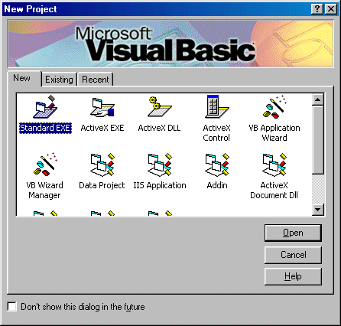

الآن سنختار اللسان الأول new لتصميم برنامج جديد ، بحيـث يعرض عدة أنواع من المشاريع ، وفي هذا الفصل وفي الفصول القادمة نتحدث بالتفصيل عن النوع الأول (التلقائي) وهو Standard EXE فقط. لذا فبإمكانك الآن النقر المزدوج على هذا الخيار أو فقط الضغط على مفتاح الإدخال Enter للبدء في تصميم البرنامج.
وفي حالة رغبتك في عدم ظهور هذا المربع مجدداً عند بدء تشغيل اللغة انقر فوق الخيار Don’t show this dialog in the future أسفل المربع ، وإذا أردت عرضه مجدداً افتح القائمة Tools ثم الأمر Options ثم افتح لسان التبويب Environment ثم الخيار Prompt for project.

مكونات لغة فجول بيسك 6.0:
بعد اختيار Standard EXE والنقر فوق (Open) يتم تحميل بيئة التطوير المتكاملة IDE ، والصورة توضح معظم نوافذ بيئة فجول بيسك:
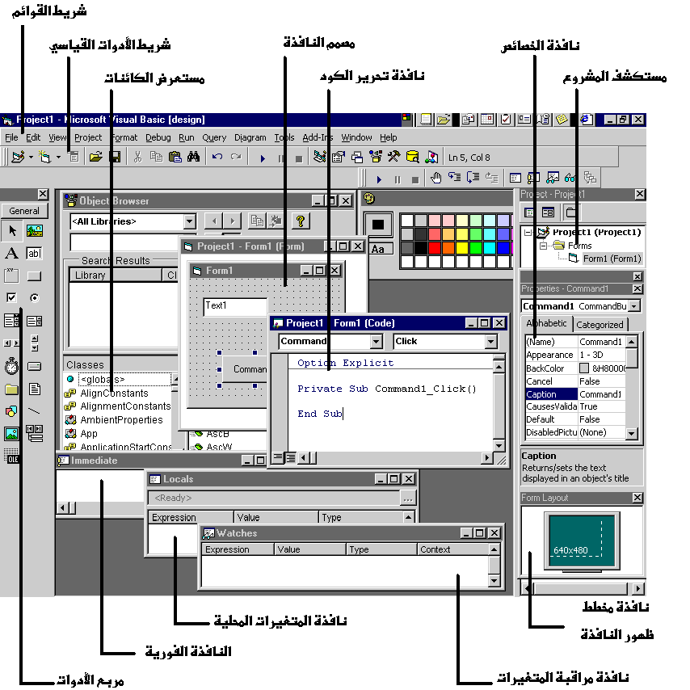

مكونات واجهة لغة فجول بيسك

النافذة الرئيسية Main window:
وتتكون من شريط العنوان Title bar وشريط القوائم menu bar وأشرطة الأدوات tool bars يحتوي شريط عنوان النافذة الرئيسية على اسم المشروع Project الحالي مضافاً إليه الوضع الحالي للبرنامج والنافذة form المعروضة حالياً ، بينما يحتوي شريط القوائم على مجموعة من القوائم التي من خلالها يتم التعامل مع بيئة فجول بيسك ، أما أشرطة الأدوات فتتكون من أزرار تمثل اختصاراً لأوامر القوائم أو تسهيل الوصول إلى أوامر القوائم. كما تُظهر النافذة الرئيسية لفجول بيسك موقع النافذة الحالية Current form بالنسبة للشاشة ومقدار ارتفاعها Height واتساعها Width بالبكسل.

مصمم نموذج النافذة Form Designer:
وهو أهم جزء في البرنامج ، فلا يمكن إنشاء تطبيقات في فجول بيسك دون مصمم النافذة (نموذج النافذة).

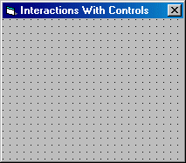

إضافة نافذة للمشروع:
لإضافة نافذة جديدة للمشروع نتبع الخطوات التالية:
- افتح قائمة (project) ثم اختر الأمر (Add Form).
- يظهر مربع حوار بعنوان (Add Form) اختر (Form).
- انقر فوق (Open).
سيتم إضافة نافذة جديدة للمشروع ويتم عرضها في بيئة فجول بيسك.
ويمكن التبديل بين النوافذ من خلال النقر المزدوج على رمز في مستكشف المشروع.

إزالة نافذة من المشروع:
لإزالة نافذة من المشروع نتبع الخطوات التالية:
- في نافذة مستكشف المشروع ، انقر على اسم النافذة بالزر الأيمن للفأرة.
- تظهر قائمة منبثقة اختر منها الأمر (Remove FormName) علماً بأن FormName هو اسم النافذة البرمجي.
- (قد) يسألك فجول بيسك هل تريد حفظ التغييرات عليه أم لا. أجب بأيها أحببت.

سيتم إزالة النافذة من المشروع.

ملاحظة /
عند إزالة نافذة من المشروع هذا لا يعني حذف ملف النافذة ، بل يبقى الملف في الذاكرة لكن لا ينتمي لمكونات المشروع.

تحديد نافذة بدء التشغيل Setting Startup Form:
تستخدم فجول بيسك النافذة الأولى كنافذة بدء التشغيل تلقائياً ، لكن في حال رغبنا في تغيير نافذة بدء التشغيل نتبع الخطوات التالية:
- افتح قائمة (Project) ثم اختر الأمر (ProjectName Properties) حيث أن ProjectName هو اسم المشروع الحالي.
- يظهر مربع حوار بعنوان (Project Properties).

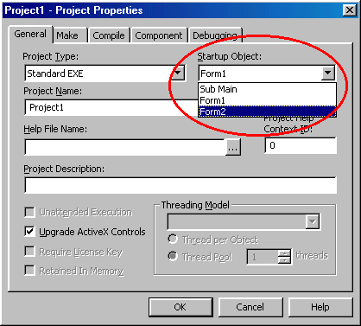

- افتح القائمة المنسدلة المسماة (Startup Object) الموضحة بالصورة ، واختر منها اسم النافذة البرمجي لتكون هي نافذة بدء التشغيل.
- انقر فوق الزر (Ok).

ملاحظة /
قد تحتوي قائمة Startup Object على عناصر مختلفة حسب نوع المشروع.

مربع الأدوات Tool Box:
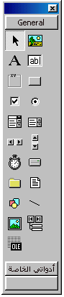وهي نافذة تحتوي على الأدوات الأساسية التي يتكون منها أي برنامج مصمم بلغة فجول بيسك ، وكما نلاحظ من الصورة فإن هناك 21 أداة تحكم Control في مربع الأدوات نستخدمها لتصميم واجهة المستخدم وهي كالتالي:
- المؤشر Pointer: هو ليس بأداة وإنما يستخدم في حالة التراجع عن اختيار أداة معينة.
- مربع التسمية Label: وهو أداة تعرض نصاً text لا يمكن للمستخدم تعديله بصورة مباشرة ، ويستخدم في عرض نتيجة عملية ما ، أو كعنوان يشرح وظيفة عنصر آخر.
- مربع الرسم Picture Box: وهو أداة لعرض الصور ، وتستعمل كحاوية Container للعناصر والأدوات الأخرى.
- مربع النص (صندوق النصوص Text Box): وهو أداة يستطيع المستخدم من خلالها إدخال قيم للبرنامج بصورة مباشرة.
- الإطار Frame: وهو أداة تستخدم بصفة أساسية كحاوية للعناصر والأدوات الأخرى ، وكذلك في ضم العناصر المترابطة منطقياً أو وظيفياً مع بعضها ، وكذلك لتزيين واجهة المستخدم.
- زر الأوامر Command Button: أداة تشبه الزر Button يؤدي كبسها (النقر عليها) إلى تنفيذ برمجة معينة كإنهاء تحميل البرنامج مثلاً.
- زر الاختيار الأول Check Button: نستخدمها في حالة وجود عدة خيارات والمطلوب انتقاء خيار واحد أو أكثر منها ، وتسمح للمستخدم بالاختيار بين (نعم / لا) لنفس الخيار.
- زر الاختيار الثاني Option Button: وهو أداة نستخدمها في حالة وجود عدة خيارات والمطلوب انتقاء خيار واحد فقط منها.
- مربع التحرير والسرد Combo box: يسمح للمستخدم باختيار قيمة من قائمة منسدلة تشتمل على اختيارات محددة سلفاً أو بإدخال قيمة جديدة.
- مربع السرد List Box: تسمح للمستخدم باختيار قيمة من قائمة تشتمل على عدة اختيارات محددة سلفاً.
- شريط تمرير أفقي Horizontal ScrollBar يسمح للمستخدم باختيار قيمة بناءاً على موضع الزر على الشريط.
- شريط تمرير رأسي Vertical ScrollBar مثل شريط التمرير الأفقي.
- مؤقت Timer يتيح القيام بمهام معينة بعد مرور وقت معين.
- مستعرض مشغلات Drive ListBox يتيح اختيار أحد مشغلات الأقراص.
- مستعرض فهارس DirectoryListBox يتيح اختيار أحد الفهارس أو المجلدات الفرعية.
- مستعرض ملفات FileListBox يتيح اختيار أحد الملفات.
- شكل Shape يستخدم لرسم شكل هندسي على النافذة.
- خط Line يستخدم لرسم خط على النافذة.
- صورة Image مثل مربع الرسم إلا أنها تعرض صوراً فقط وتستهلك موارد أقل من النظام.
- أداة ربط بيانات Data Control تربط بين قاعدة بيانات والبرنامج.
- أداة ربط وتضمين OLE تربط بين البرنامج وخادم OLE.

إضافة أداة تحكم إلى مربع الأدوات:
بالإمكان إضافة أي أداة أخرى غير الأدوات سالفة الذكر إلى مربع الأدوات وكالتالي:
- انقر بالزر الأيمن للفأرة على أي ناحية في مربع الأدوات.
- تظهر قائمة منبثقة Pop up menu اختر منها الأمر Components.
- يظهر مربع حوار بعنوان Components وبه قائمة بالعناصر البرمجية التي يمكن إضافتها للبرنامج كما بالصورة ، وفي الصورة اخترنا الأداة Microsoft Calendar Control 6.0:
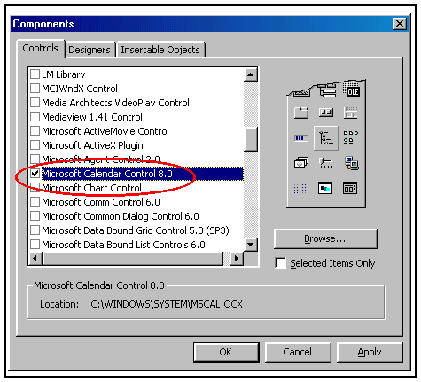

- اختر أحد هذه العناصر بتمكين علامة (صح) التي تقابلها.
- انقر فوق الزر (موافق Ok). فيتم إدراج أيقونة في مربع الأدوات تمثل العنصر المضاف.

إذا كان عدد الأدوات الموجودة في المربع كبيراً جداً ، فيفضل أن تقوم بعملية تقسيم الأدوات إلى مجموعات تختفي وتظهر متى تشاء عن طريق النقر بزر الفأرة الأيمن على نافذة مربع الأدوات واختيار الأمر (Add Tab) من القائمة المنبثقة عن النقر ، ثم كتابة اسم المجموعة.
طريقة تنظيم محتويات كل مجموعة تتبع أسلوب السحب والإلقاء Drag & Drop وهو نفس الأسلوب الذي تتبعه لنقل أو نسخ ملفات جهازك. أخيراً إذا أردت حذف المجموعة قم بالنقر على اسم المجموعة بزر الفأرة الأيمن واختيار الأمر (delete Tab) من القائمة ، مع العلم بأن المجموعة الرئيسية والمسماة General لن تتمكن من حذفها.

إزالة أداة تحكم من المشروع:
لكي تحذف أداة تحكم Control من المشروع اتبع الخطوات التالية:
- إذا كانت الأداة موضوعة على النافذة أزلها بتحديدها ثم الضغط على المفتاح Delete.
- افتح القائمة (Project) ثم اختر الأمر (Components).
- يظهر مربع حوار بعنوان (Components).
- امسح مربع الاختيار الذي يمثل الأداة المراد حذفها.
- انقر فوق الزر (Ok).
فيتم إزالة الأداة.

إذا لم يكن مربع الأدوات معروضاً أمامك افتح قائمة عرض View ثم اختر الأمر ToolBox.

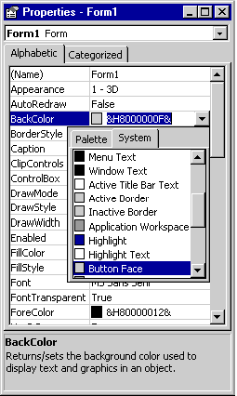نافذة الخصائص Properties Window:
هذه النافذة تعرض جميع خصائص الكائن المختار سواء كان نافذة Form أو أداة (عنصر تحكم) Control مختارة ، وتتيح لك إمكانية تغيير هذه الخصائص وقت التصميم design Time. فعلى سبيل المثال : يمكنك تغيير لون خلفية النافذة (وهو إحدى خصائص النافذة) أو لون خلفية أي أداة مختارة تدعم هذه الخاصية من خلال خاصية تسمى: BackColor.

تعرض هذه الخصائص بترتيب أبجدي عدا الخاصية Name فإنها تأتي في بداية قائمة الخصائص ، وعند اختيار خاصية معينة يتم عرض وصفها أسفل نافذة الخصائص.
وعند اختيار أي عنصر أو أداة يتم عرض جميع خصائصها ضمن هذه النافذة مباشرة وبصورة آلية. أما في حالة اختيار أكثر من أداة من نفس النوع (يتم عن طريق اختيار الأداة الأولى ثم الضغط المستمر فوق المفتاح Ctrl ثم النقر على باقي الأدوات الأخرى) فيتم فقط عرض الخصائص المشتركة فيما بينها. إذا لم تكن نافذة الخصائص ظاهرة أمامك اضغط المفتاح F4 أو النقر على الأيقونة التي تمثل النافذة من شريط الأدوات Tool Bar.

مربع تخطيط النافذة Form Layout Window:
يظهر هذا المربع على شكل شاشة حاسوب وبه صور للنوافذ Forms التي يتضمنها المشروع الحالي ، ومن خلال هذا المربع نستطيع التحكم في مكان وكيفية ظهور النوافذ عند تشغيل البرنامج ، فقط قم بسحب الرسم الذي يمثل نافذة معينة إلى المكان المناسب. كما يمكنك التعرف من خلاله على درجة وضوحية الشاشة Screen resolution من خلال النقر بالزر الأيمن للفأرة على المربع واختيار الأمر Resolution Guide ، وبالتالي نعرف كيف ستظهر النوافذ فيما لو قام مستخدم البرنامج بتغيير الوضوحية إلى قيمة أخرى غير التي تم فيها تصميم البرنامج.

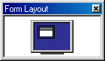

نافذة المشروع Project window:
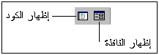 تعرض قائمة بجميع مكونات المشروع من نماذج نوافذ Forms ووحدات نمطية Modules وملفات Files ، تعرض كل مجموعة متجانسة في مجلد مستقل فيكون هناك مجلد خاص بنماذج النوافذ وآخر للوحدات النمطية وهكذا. ويمكن من خلال هذه النافذة التبديل بين صورة نموذج النافذة وبين شاشة محرر الكود Code editor من خلال أيقونتين ، الأولى تظهر النموذج Form والأخرى تظهر الكود.

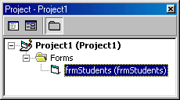

نافذة محرر الكود Code Editor:
ومن خلالها يتم كتابة الكود الذي غالباً ما يكون ضمن إجراءات أحداث Event procedures ويتم تنفيذ كل إجراء عند إطلاق (أو استثارة أو تفجير) هذا الحدث ، ويكون الإجراء الحدثي مرتبطاً بطبيعة الحال مع نموذج النافذة أو أحد العناصر البرمجية المرسومة عليه. ولكي نقوم بكتابة البرمجة الخاصة بحدث النقر المفرد Click لزر الأوامر Commandbutton مثلاً نقوم بالنقر عليه نقرتين سريعتين أثناء وقت التصميمDesign Time فيتم فتح نافذة تحرير الكود وبها السطران البرمجيان التاليان:

Private Sub Command1_Click( )

End Sub

فالسطر الأول يتكون من الكلمات المحجوزة Private Sub ثم الاسم البرمجي لزر الأوامر Command1 متبوعاً بحدث النقر Click ، والسطر الثاني عبارة عن نهاية الإجراء الحدثي End Sub. نكتب البرمجة التي نريد تنفيذها عند النقر المفرد على الزر أثناء تشغيل البرنامج بين هذين السطرين.

هناك مفاتيح اختصار تقوم بإظهار نافذة الكود إذا لم تكن ظاهرة أمامك وهي الضغط على المفتاحين Shift + F7 معاً. ولإخفاء نافذة محرر الكود وإظهار نافذة مصمم نموذج النافذة اضغط المفتاح F7.

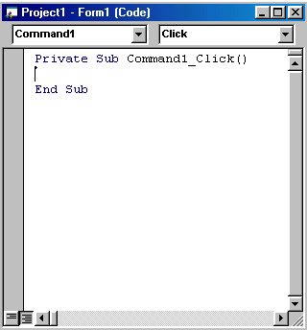

النافذة الفورية:
وهي أداة جيدة تتيح لك إدخال أمر أو تعبير فجول بيسك ومن ثم تعرض نتيجة تنفيذه باستخدام الأمر Print أو باستخدام علامة الاستفهام ؟ ، وكذلك تستخدم لعرض قيمة متغير أو تعبير أثناء وضع التوقف المؤقت Break mode للبرنامج. كذلك يمكن طباعة النتائج من البرنامج إلى هذه النافذة بكتابة Debug.Print أثناء فترة تجريب البرنامج.
هذه النافذة لا تتوفر بعد تحويل البرنامج إلى ملف تنفيذي ، لذا يجب إزالة العبارة السابقة من البرنامج لأنها ستسبب في حدوث رسالة خطأ ومن ثم إغلاق البرنامج اضطرارياً. لكن تستخدم فقط لغرض تجربة البرنامج وتنقيحه وتصحيح الأخطاء قبل تحويله إلى الملف التنفيذي.
إذا لم تكن النافذة هذه ظاهرة أمامك اضغط المفتاحين Ctrl + G معاً ، ولمسح محتوياتها اضغط المفتاحين Ctrl + A ثم المفتاح Del للحذف.

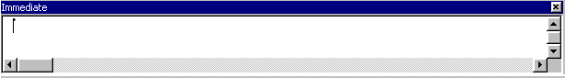

النافذة الفورية
نافذة مستعرض الكائنات Object browser:
تعرض هذه النافذة جميع الفئات الموجودة في المكتبات المضمنة في برنامجك مع كافة وظائفها وطرقها وخصائصها وأحداثها ، لتعطيك فكرة عامة عن محتويات هذه المكتبات ، ولها ميزة أخرى وهي سهولة إيجاد المساعدة help المرفقة بكل خاصية أو حدث أو وظيفة عن طريق النقر بزر الفأرة الأيمن على العنصر المطلوب واختيار الأمر help من القائمة. إذا لم تكن النافذة معروضة أمامك اضغط المفتاح F2.

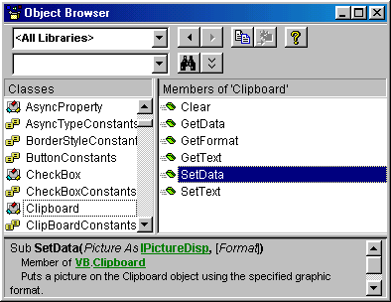

مكونات برنامج تطبيقي مصمم بلغة فجول بيسك 6.0:
يتكون أي برنامج تطبيقي متكامل في لغة فجول بيسك 6.0 من الأجزاء التالية كما بالرسم التوضيحي:
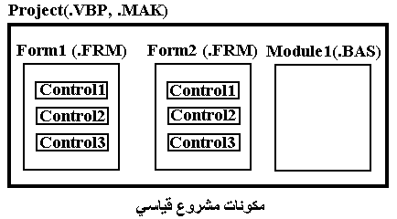
Forms نموذج النافذة: ومن خلاله يتم تصميم واجهة المستخدم.
Controls العناصر البرمجية: وهي عناصر برمجية (أدوات) يتم رسمها على النوافذ لبناء واجهة المستخدم التي تتيح للمستخدم التعامل مع البرنامج مثل (صندوق النصوص TextBox وعنصر التسمية Label وزر الأوامر Commandbutton وغيرها). إن النوافذ والعناصر البرمجية (الأدوات) يطلق عليها جميعاً اسم (كائنات Objects).
Properties الخصائص: لكل كائن مجموعة من الخصائص تحدد كيفية ظهوره وطريقة عمله. منها على سبيل المثال: الاسم البرمجي name ولون الخلفية Backcolor وغيرها. هناك خصائص يتم تحديدها وقت التصميم Design Time فقط من خلال نافذة الخصائص Properties Window ، وهناك خصائص أخرى تحدد وقت التشغيل فقط Run Time من خلال الكود (البرمجة) ، وهناك خصائص أخرى يمكن تحديدها (ضبطها) في الوقتين.
ولضبطها برمجياً نكتب اسم الكائن متبوعاً بنقطة ، فتظهر قائمة بالخصائص والوظائف التي تتبع هذا الكائن ، فنختار الخاصية المطلوبة ونعدل قيمتها كما في المثال:
Object.Property = NewValue
Methods الوظائف: وهي دوال مبنية داخـل الكائن نفسه تؤدي وظيفة معينة تكون متعلقة بسلوك وعمل هذا الكائن ، ويتم استدعاؤها كذلك بطريقة سهلة وبسيطة وهي بكتابة الاسم البرمجي للكائن ثم النقطة (.) ثم اسم الوظيفة كما بالمثال:
Form1.Show
في هذا المثال تم إظهار النافذة الأولى عن طريق استدعاء الوظيفة Show التابعة لها.

ملاحظة / عندما تكتب اسم الكائن (صحيحاً بالطبع) ثم تطبع النقطة يتم عرض قائمة بالخصائص والوظائف التي يدعمها هذا الكائن ، وعند كتابة الحرف الأول للخاصية ينتقل المؤشر إليها ، وإذا اشتركت عدة خصائص أو وظائف بنفس الحرف الأول يظهر المؤشر على أولها ، وعند كتابة الحرف الثاني للخاصية أو الوظيفة يتم الانتقال للخاصية أو الوظيفة التي يتكون اسمها من هذين الحرفين وهكذا. وإذا وقف المؤشر عند الخاصية أو الوظيفة المطلوبة نستخدم (المسطرة Space Tab) فيتم كتابتها كاملة ، هذه الخاصية تسمى خاصية الإكمال التلقائي Auto complete.
Events الأحداث: وهي عبارة عن برمجة يتم تنفيذها عند وقوع (إطلاق) حدث معين كما أسلفت.
General Procedures الإجراءات العامة: وهي برمجة غير مرتبطة بكائن ، ويتم استدعاؤها من أي مكان بالبرنامج.
Modules الوحدات النمطية: وهي مجموعة من الإجراءات العامة ، وجُمل تحديد نوع المتغيرات ، وجمل تعريف الثوابت المستعملة من قبل البرنامج وغيرها.

خطوات تصميم برنامج تطبيقي في فجول بيسك 6.0:
عند تصميم أي برنامج تطبيقي في فجول بيسك لا بد أن تمر مرحلة التصميم بالخطوات الثلاثة التالية:
- وضع (رسم) عناصر التحكم Controls أو الأدوات Tools على نموذج النافذة form.
- ضبط خصائص Sitting Properties نموذج النافذة والعناصر التي عليه.
- كتابة الكود المرتبط بكل أداة.

الخطوة الأولى: رسم العناصر والأدوات على نموذج النافذة:
بعد تشغيل بيئة التطوير المتكاملة واختيار نوع المشروع نكون جاهزين لوضع العناصر البرمجية على النافذة التي ستكون فارغة بطبيعة الحال.
ولكي نضع (نرسم) العنصر على النافذة نقوم بالآتي:
- ننقر على الأيقونة التي تمثل العنصر في مربع الأدوات نقرة واحدة فيتم اختياره.
- نذهب إلى النافذة فيكون شكل مؤشر الفأرة كالإشارة (+).
- نرسم العنصر على النافذة بنفس الطريقة التي نرسم بها مربعاً في برنامج الرسام.
بعد وضع الأداة على النافذة لا بد من تعديل خصائصها وموقعها وأبعادها بحيث تناسب احتياجات المستخدم من البرنامج.
وفي حالة أنك تريد وضع أكثر من عنصر من نفس النوع على النافذة ، قم بوضع العنصر الأول ، ثم انقر عليه نقرة واحدة واضغط المفتاحين Ctrl + C لأخذ نسخة منه ، بعد ذلك اضغط المفتاحين Ctrl + V للصقه. وفي هذه الحالة سيظهر لك مربع رسائل يسألك هل ستضع العنصر ضمن مصفوفة من نفس النوع أم لا ، اختر (لا) فيتم وضع العنصر النسخة في الركن الأيسر العلوي للنافذة.

تحريك العناصر البرمجية:
إذا لم يكن مكان تواجد العنصر مناسباً لاحتياجاتك تستطيع تحريكه إلى المكان المناسب كما يلي:
- انقر فوق العنصر دون أن ترفع إصبعك عن زر الفأرة.
- حرك الفأرة إلى المكان المناسب.
- حرر زر الفأرة.
فيتم وضع العنصر في المكان المطلوب.

هذا عن طريق الفأرة ، أما عن طريق لوحة المفاتيح ، وفيتم اختيار العنصر بالنقر عليه نقرة واحدة ثم الضغط على المفتاح Ctrl وأحد مفاتيح الأسهم فيتم تحريك العنصر بالاتجاه المطلوب.

تغيير حجم الأداة:
أولاً : باستخدام الفأرة:
عند الرغبة في تغيير أبعاد الأداة نتبع الخطوات التالية:
- انقر فوق العنصر على النافذة نقرة واحدة فيتم إظهار ثمانية مربعات صغيرة تحيط بالأداة تسمى بمربعات تغيير الحجم.
- ضع مؤشر الفأرة على أحد هذه المربعات وانقر دون أن تحرر زر الفأرة.
- حرك الفأرة في اتجاه ذلك المربع.
فيتم تغيير حجم الأداة.

ثانياً : باستخدام لوحة المفاتيح:
- انقر فوق الأداة نقرة واحدة.
- استخدم المفتاح Shift مع أحد مفاتيح الأسهم لتغيير الأبعاد.

الخطوة الثانية : ضبط الخصائص :
إن ضبط الخصائص يعني وضع المواصفات التي تتحكم في مظهر وسلوك الأدوات أثناء تشغيل البرنامج ، ويتم ضبط الخصائص وقت التصميم عن طريق نافذة الخصائص Properties Window.
كل خاصية تتبع أي كائن سواء كان نافذة أو عنصر تحكم تقابلها قيمة قد تكون عددية صحيحة أو قد تكون منطقية أو غير ذلك. وفي حالة وجد أكثر من قيمة محتملة للخاصية نلاحظ وجود زر عليه سهم متجه لأسفل على يمين الخاصية ، عند النقر عليه تنسدل قائمة بها كافة القيم المحتملة للخاصية يتم اختيار إحداها بالنقر عليها. وإذا أردت معرفة المزيد عن خاصية ما انقر عليها فيتم عرض وصف لهذه الخاصية أسفل نافذة الخصائص أو اضغط المفتاح F1.

الخطوة الثالثة : كتابة الكود (البرمجة):
كما سبق وأن أوضحت فإن تنفيذ البرمجة في فجول بيسك يتم عند إطلاق حدث معين ، لذا يجب تحديد أي حدث سيتم تنفيذ البرمجة عند حدوثه أولاً ، وكذلك متى سيتم إطلاق الحدث ، ثم يتم تنفيذ البرمجة المرتبطة بهذا الحدث والموجودة في إجراء حدثي Procedure المكتوب في نافذة تحرير الكود.

أوضاع البرنامج في فجول بيسك:
يمر البرنامج بالأوضاع التالية:
- وضع التصميم Design mode: وفيه يتم تصميم البرنامج.
- وضع التنفيذ Run mode: وفيه يتم تنفيذ البرنامج.
- وضع التوقف المؤقت Break mode: وفيه يتم التوقف عن التنفيذ نظراً لوقوع خطأ ما ، وغالباً ما يُستفاد من هذا الوضع في تنقيح البرنامج واكتشاف وتصحيح الأخطاء.

قوائم بيئة التطوير المتكاملة:
1. القائمة File:
تحتوي هذه القائمة على أوامر أساسية خاصة للمشاريع بشكل عام ، كإنشاء مشروع جديد ، حفظ محتويات المشروع ، طباعة محتويات المشروع وترجمة المشروع وتحويله إلى ملف ثنائي وغيرها.

2. القائمة Edit:
تحتوي على أوامر التحرير القياسية كالقص والنسخ واللصق ، ونستخدمها بشكل خاص عند التعامل مع نافذة محرر الكود.

3. القائمة View:
تحتوي على أوامر لعرض مختلف النوافذ المكونة للواجهة مثل نافذة مربع الأدوات ونافذة الخصائص وغيرها.

4. القائمة Project:
معظم أوامر خاصة بمحتويات المشروع ، فهي تمكنك من إضافة عنصر أو مجموعة عناصر من عناصر المشروع كالنوافذ Forms والوحدات النمطية (ملفات البرمجة) Modules والفئات Classes وغيرها.

5. القائمة Format:
وهي خاصة بتنسيق الأدوات التي نضعها على النافذة من ناحية موقعها على النافذة. بالإضافة إلى تغيير ترتيب الأدوات ، أي وضع أداة فوق الكل أو أداة خلف الكل وغير ذلك.

6. القائمة Debug:
وتحتوي على معظم أوامر التنقيح ، من هذه الأوامر اختيار طريقة تنفيذ البرنامج ، كتنفيذ سطر واحد منه Step Into ، إجراء كامل Step Over ، أمر سابق Step Out أو التنفيذ حتى السطر الذي يوجد فيه مؤشر الكتابة Run To Cursor ، وبالنسبة علامات القطع Break Points فهي علامات تظهر مبدئياً باللون الأحمر على سطر معين بحيث تتم عملية الإيقاف المؤقت للبرنامج عند الوصول إلى هذه العلامات.

7. القائمة Run:
ومنها نستطيع تنفيذ البرنامج وتمكننا من اختيار الأوامر الأخرى كالإيقاف المؤقت Break أو إنهاء تنفيذ البرنامج End.

8. القائمة Tools:
تحتوي على أوامر مختلف التصانيف كمحرر القوائم ، ومعالج إضافة إجراء Procedure وغيرها.

9. القائمة Add Ins:
ومن خلالها يتم تشغيل برامج خارج اللغة وظيفتها خلق تكامل مع اللغة مثل برنامج Visual Data Manager وغيرها.

10. القائمة Windows:
ومن خلالها يتم وضع النوافذ بالشكل المطلوب ، وكذلك لعرض النافذة المطلوبة.

11. القائمة Help:
ومن خلالها يتم استدعاء ملف التعليمات الخاص باللغة ، وكذلك التعريف باللغة ولمن هي مرخصة.

حفظ المشروع ومكوناته:
يفضل تخزين (حفظ) المشروع بما يحتويه من نوافذ ووحدات نمطية وغيرها وذلك باختيار الأمر Save Project من القائمة File فيظهر مربع حوار يحث المبرمج على تحديد مسار ملف المشروع وملفات النوافذ والوحدات النمطية كما هو موضح بالصورة التالية:

INCLUDEPICTURE "../../WINDOWS/سطح%20المكتب/DownLoads/Books/Vb/Vb_Introduction_files/dlgsaveas1.gif" \* MERGEFORMATINET 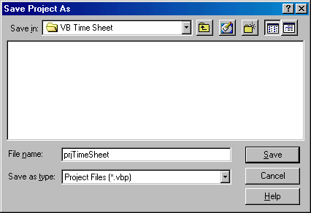

والآن إلى الجزء الثاني
أخوكم في الله / أبوبكر شرف الدين (الهاكر) / ليبيا

(1) سيتم شرح بعض الأحداث في الفصل الثاني.

